**Лабораторная работа №3**

**«Исследование способов построения диаграмм состояний»**

**Цель работы:**

Исследовать способы описания поведения объекта во времени. Изучить события, действия и условия перехода, а также последовательные и параллельные состояния.

**Задание:**

Для предметной области, проанализированной в лабораторной работе №1, составить диаграммы состояний для выбранных объектов (количество объектов должно быть не менее 5).

Система ― Магазин по продаже компьютерной техники.

Система предназначена для автоматизации работы магазина, в котором необходимо предусмотреть работу нескольких подразделений.

В системе должны быть реализованы следующие функции: для руководства магазина: заказ товаров у поставщиков, просмотр статистики по продажам за разные периоды и различные виды товаров; для работников склада: прием товаров на баланс, учет товаров на складе (просмотр наличия товара на складе, его количества), формирование отчета по изменению загруженности склада; для кассиров — принять деньги за товар, выдать деньги в случае возврата товара, сформировать чек для покупателя; для продавцов — формирование накладной для покупателя.

**Ход работы:**

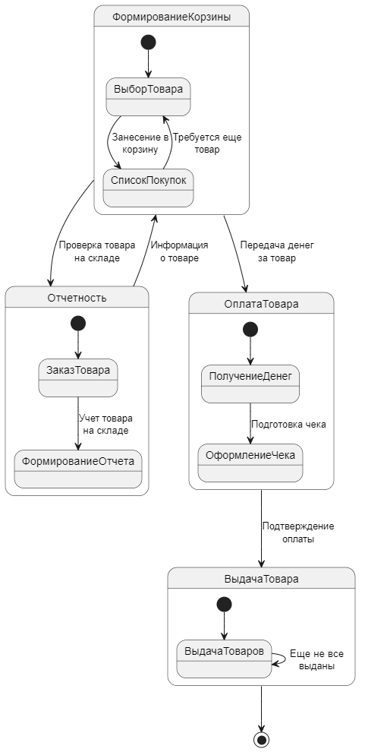

Рисунок 1 – Диаграмма состояний

Ниже представлен код на языке plantuml:

@startuml

state ОплатаТовара{

    [*] --> ПолучениеДенег

    ПолучениеДенег --> ОформлениеЧека:Подготовка чека

}

state Отчетность{

    [*] --> ЗаказТовара

    ЗаказТовара --> ФормированиеОтчета:Учет товара\nна складе

}

state ФормированиеКорзины{

    [*] --> ВыборТовара

    ВыборТовара --> СписокПокупок:Занесение в\nкорзину

    СписокПокупок --> ВыборТовара:Требуется еще\nтовар

}

state ВыдачаТовара{

    [*] --> ВыдачаТоваров

    ВыдачаТоваров --> ВыдачаТоваров:Еще не все\nвыданы

}

ОплатаТовара --> ВыдачаТовара:Подтверждение\nоплаты

Отчетность --> ФормированиеКорзины:Информация\nо товаре

ФормированиеКорзины --> ОплатаТовара:Передача денег\nза товар

ФормированиеКорзины --> Отчетность:Проверка товара\nна складе

ВыдачаТовара --> [*]

**Вывод:** в результате выполненной работы были исследованы способы описания поведения объекта во времени. Изучены события, действия и условия перехода, а также последовательные и параллельные состояния.